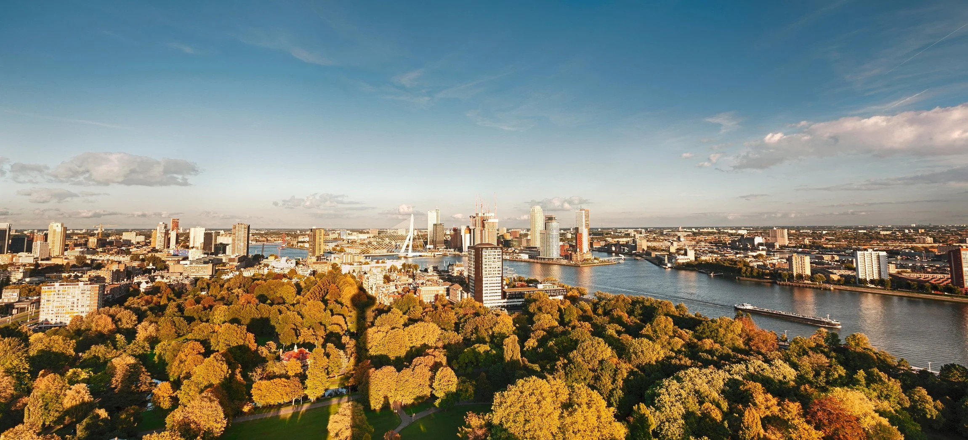
ROTEIRO DE CRUZEIRO FLUVIAL
RENO E CANAIS: NOITES MÁGICAS NA HOLANDA
Rhine Canal Magic & City Nights 2027
4 noites · Duisburgo · Roterdã · Utrecht · Duisburgo

DESTAQUES DA VIAGEM
❖ Roterdã, a "Manhattan às margens do Mosa", e sua arquitetura arrojada
❖ Utrecht e seus charmosos canais margeados por casas históricas
❖ A icônica Ponte Erasmus e o maior porto da Europa
❖ Um mini cruzeiro perfeito para conhecer os canais holandeses
❖ Sistema Premium All-Inclusive a bordo
A bordo do A-ROSA SENA · Navegação fluvial Premium All-Inclusive
DUISBURGO · ROTERDÃ · UTRECHT

SOBRE O ROTEIRO
Um mini cruzeiro fluvial de 4 noites entre o Reno e os canais holandeses, ideal para conhecer duas das cidades mais vibrantes dos Países Baixos em curto espaço de tempo: Roterdã, a "Manhattan às margens do Mosa", com sua arquitetura contemporânea arrojada; e Utrecht, com seus charmosos canais e centro histórico animado. Um roteiro compacto e completo, perfeito para uma primeira experiência a bordo do A-ROSA.
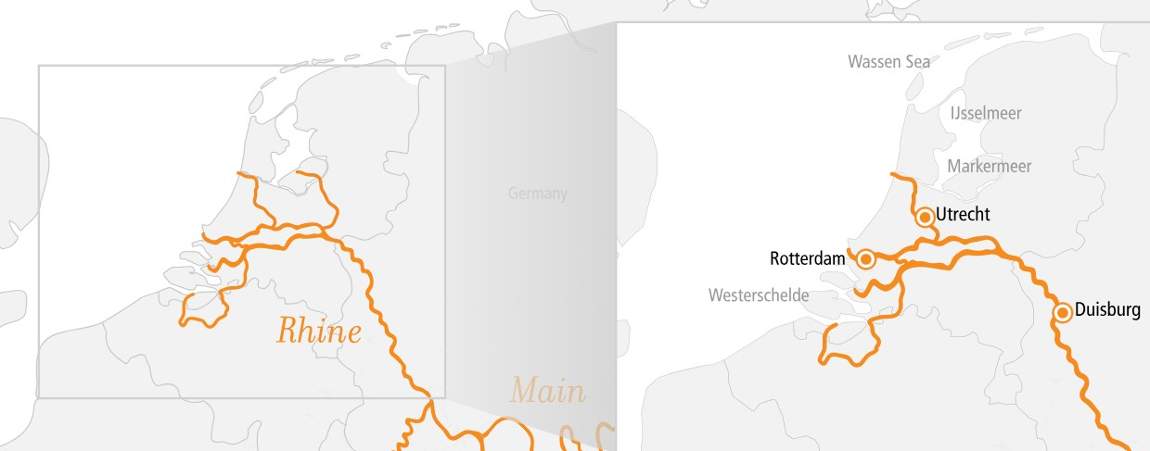
ITINERÁRIO DIA A DIA
DIA 1 DUISBURGO (ALEMANHA)
Partida: 20h00
Embarque no navio A-ROSA SENA em Duisburgo, um dos portos fluviais mais importantes do mundo, às margens do Reno. Partida à noite rumo à Holanda.
DIA 2 ROTERDÃ (PAÍSES BAIXOS)
Chegada: 09h00 · Partida: 21h00
Dia inteiro em Roterdã, conhecida como a "Manhattan às margens do Mosa", com a icônica Ponte Erasmus, o maior porto da Europa e marcos da arquitetura contemporânea como o Kijk-Kubus e o Witte Huis.
DIA 3 UTRECHT (PAÍSES BAIXOS)
Chegada: 01h00
Chegada de madrugada a Utrecht, cidade vibrante com um centro histórico animado, catedral com vista panorâmica e inúmeros canais margeados por charmosas casas históricas.
DIA 4 UTRECHT (PAÍSES BAIXOS)
Partida: 10h00
Manhã livre para explorar ainda mais os canais, ruas e cafés de Utrecht antes da partida rumo a Duisburgo.
DIA 5 DUISBURGO (ALEMANHA)
Chegada: 06h00 · Desembarque
Retorno ao porto de partida em Duisburgo. Desembarque e fim dos serviços a bordo.
PRINCIPAIS SERVIÇOS INCLUÍDOS
- Pensão completa "Premium All-Inclusive": café da manhã, almoço e jantar em buffet, além de café e chá à disposição
- Bebidas durante o horário do bar: água, refrigerantes, sucos, chope, espumante e vinhos da casa A-ROSA
- Uso gratuito de sauna e academia (exceto em alguns navios)
- Serviço de quarto durante o horário do bar e equipe multilíngue a bordo
- Crianças de até 11 anos viajam grátis no Deck 11
DATAS DE EMBARQUE E PREÇOS
Diversas datas de saída em novembro de 2027, a bordo do A-ROSA SENA. Preços por pessoa, em cabine dupla, em euros, a partir de:
Data de embarque | Embarcação | A partir de (pp)
06 a 10/nov/2027 | A-ROSA SENA | € 568
10 a 14/nov/2027 | A-ROSA SENA | € 568
14 a 18/nov/2027 | A-ROSA SENA | € 568
18 a 22/nov/2027 | A-ROSA SENA | € 548
22 a 26/nov/2027 | A-ROSA SENA | € 548
26 a 30/nov/2027 | A-ROSA SENA | € 648
Observações: preços por pessoa, em cabine dupla, sujeitos a disponibilidade e alteração sem aviso prévio. Há condições especiais para reservas antecipadas. Consulte condições, categorias de cabine e valores atualizados no momento da reserva.
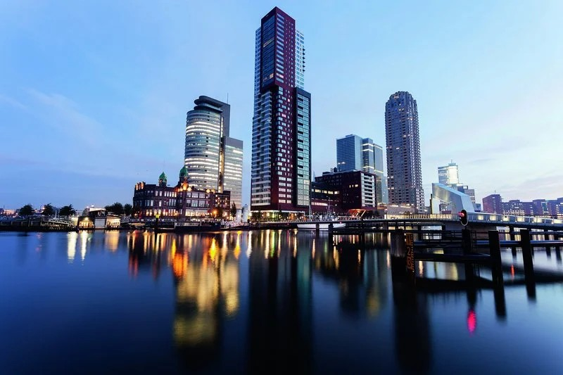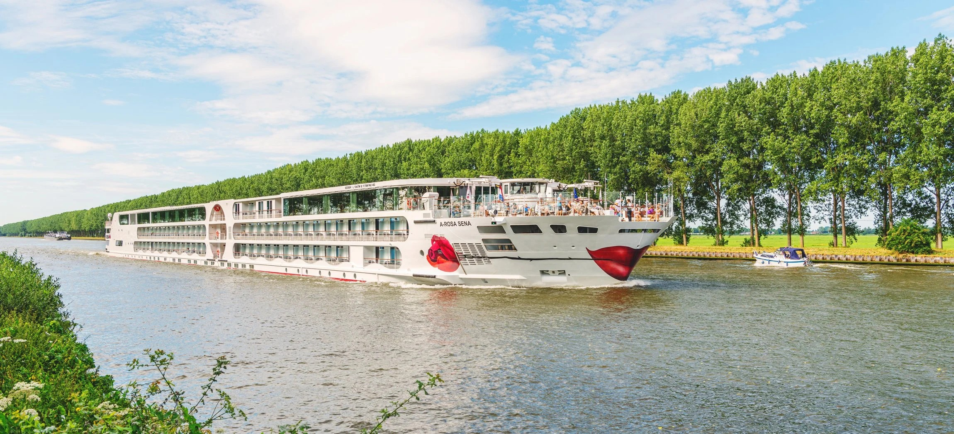
Skyline de Roterdã ao entardecer e o navio A-ROSA navegando pelos canais holandeses

Reserve seu lugar nesse mini cruzeiro entre o Reno e os canais da Holanda
Consulte datas, cabines e condições especiais de pagamento.

